**Curso Técnico de Informática**

O

curso de técnico de informática na escolta técnica de Ceilândia – Etc. Nos disponibiliza uma gama de conhecimentos sobre a tecnologia.

O curso técnico de informática tem duração de um ano e meio, sendo esse um ano e meio dividido em três semestres, com várias mateiras diversificadas dentro do curso, para que você se torne um bom técnico de informática.

O curso e totalmente gratuito e só se inscrever pelo site: <http://etcdf.com.br>,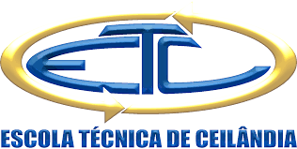

Fazendo sua matricula e só esperar ser chamado,

Depois se chamado e só desfrutar do conhecimento que lhes vai ser contemplado.

Os cursos são realizados em três turnos diferentes tem o matutino, o vespertino e o noturno, você escolhendo o que, mas lhe convém

A escola conta com laboratórios de informática, sala de orientação educacional e recursos, biblioteca, um auditório para apresentações de atividades para os alunos, e palestras.

E além de tudo a escola disponibiliza lanche para todos os alunos.

Além do curso de técnico de informática temos outros cursos também como técnico em administração e outros.

**Módulos do curso de informática:**

**Módulo 1**

No módulo um temos cinco matérias diferentes sendo elas:

* Operador de Microcomputador;
* Linguagem da Programação;
* Inglês Técnico
* Português Técnico;
* RHT;

Então venha estudar conosco e venha tem um bom futuro.